厚生委員会資料
令和５年２月２８日
福祉部障害者施策推進課

（仮称）小山七丁目障害者グループホームの事業者公募について

１．用地概要
（１）所在（地 番）：小山七丁目511番6
（住居表示）：小山七丁目14番16号
（２）敷地面積：414.83㎡
（３）用途地域等：第一種低層住居専用地域（高さ制限10ｍ）
（４）現況建築物：なし（更地）※用地管理のための仮囲い等は設置済み
（５）位置図（概略）
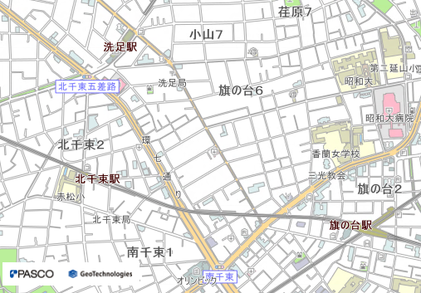
計画地

２．施設概要
（１）施設種別：共同生活援助（障害者グループホーム）
（２）運営形態：民設民営

３．スケジュール（予定）
令和５年４月 整備・運営事業者公募開始
令和５年７月 整備・運営事業者決定
令和５～７年度 設計、工事、開設準備
令和７年度 開設
※設計以降は、選定事業者にて実施予定

